Fontys, ZZULI
User Requirements
A software solution for Meítǐ Shāngchéng
Date:
Location:
Members:
Tutor:

Document Change Record

Document Change Record 2
1 Introduction 5
1.1 Document Purpose 5
1.2 Document Overview 5
2 Background 6
2.1 Scope and Objectives 6
1. Employee management module 6
2. Inventory management module 6
2. Optimize inventory management 7
3 Stakeholder and User Analysis 8
4 Assumptions/Constraints 10
I. User quantity limitation 10
5 User Requirements 12
5.1 Functional Requirements 12
5.2 Non-Functional Requirements 13
6. Constraints and Assumptions 13
6.1 Constraints 13
6.2 Assumptions 14
7. Use Case Models 15
8. Application 18
9. Use Case Diagram 19

Introduction

Document Purpose
本文档定义媒体商城管理系统面向用户的功能需求与非功能需求。作为开发小组、老师以及客户，进行系统设计、开发、验收测试的主要参考依据。

Document Overview
[Give an overview of the chapters following; e.g. Section 2 provides a general description of the product(s) and the factors that affect their requirements]

第2章节介绍项目背景、项目范围与目标。
第3章节分析利益相关者以及三类系统终端用户。
第4章节列出项目的假设条件和约束。
第5章节使用MoSCoW 划分功能、非功能需求优先级。
第6章节总用例图
第7章节使用模板表格编写用例模型。

Background
[Describe the project briefly, include factors that affect the product and its requirements]
媒体商城是一家硬件商店，母公司为Jupiter，即将在郑州开设第一家门店。客户目前缺少可靠管理工具，员工工作依靠Excel表格、在线日历处理，数据分散，工作效率低下。本项目交付一套网页端后台管理系统，实现员工管理，改善后台工作。

Scope and Objectives
[Describe the scope and objectives of the project]
1. 员工管理模块（必须实现）
存储完整员工信息：姓名、年龄、部门、职位、薪资、排班安排、联系方式、住址、邮箱、紧急联系人。
支持三种登录角色：员工、HR人员、主管。
业务规则：每周5个工作日，每日3个班次；员工可以自主选择期望班次。
请假申请功能为可选功能。
2. 产品管理模块（条件实现，时间充足才做）
要求：系统响应速度快，存储容量可扩展。

项目目标：交付一套可互联网访问的网页系统，实现员工信息管理以及员工自主选择班次。。

Stakeholder and User Analysis
[Describe who are your stakeholders and who will be the users of this project solution, describe the general characteristics of the users affecting the requirements; e.g. The system may be frequently used, but some individuals may use it only occasionally.]
1.Henriette（客户/经理，干系人）：媒体商城代表，提出业务需求，做最终产品验收。使用频率：偶尔。
2. 员工（终端用户）：门店普通员工，登录系统选择班次、查看个人信息。使用频率：频繁。
3.HR人员（终端用户）：维护全部员工档案，管理员工数据。使用频率：频繁。
4.主管（终端用户）：查看员工信息与排班安排。使用频率：频繁。

Assumptions/Constraints
[Describe all constraints/assumptions for the project that the specific requirements; for example as the number of users, reliability of online interaction]
假设 Assumptions
1. 所有终端用户（员工、HR人员、主管）拥有稳定网络，具备基础桌面浏览器操作能力。
2. 客户Henriette会在测试阶段前提供有效的员工样例测试数据。
3. 每周5个工作日、每日3个固定班次的业务规则在项目周期内保持不变。
4. 用户遵守账号管理规范，妥善保管自己的登录账号密码。
约束 Constraints
1. 包含软件与全部文档在内的完整项目，必须在11月1日前交付完成。
2. 网页系统需要支持公网互联网访问。
3. 系统仅面向桌面浏览器开发，不需要适配手机、平板的响应式页面。
4. 本项目提交之后不提供长期服务器托管、运维以及技术支持。
5. 系统需要支持门店日常业务场景下合理数量的用户同时在线访问。

User Requirements

Functional Requirements
[All functional requirements; if multiple stand-alone apps, either desktop or web, make sure to separate the requirements per app
[Make sure to order them on priority]
ID | Name | Priority (MoSCoW)
FRS-01 | HR人员新建员工档案，包含姓名、年龄、部门、职位、薪资、联系方式、住址、邮箱、紧急联系人 | Must
FRS-02 | HR人员编辑已有员工完整信息 | Must
FRS-03 | HR人员删除员工记录 | Must
FRS-04 | 系统支持每周5个工作日，每日提供3个班次 | Must
FRS-05 | 员工登录系统，为工作日选择自己期望的班次时段 | Must
FRS-06 | 主管查看员工信息和已经存在的排班安排 | Must
FRS-07 | 员工查看本人个人资料以及确认后的排班表 | Must
FRS-08 | HR人员查看全部员工列表以及门店整体排班总览 | Should
FRS-09 | 员工请假申请功能 | Could
FRS-010 | HR人员为产品管理模块新增商品条目 | Could
FRS-011 | HR人员和主管查看商品相关信息 | Could
FRS-012 | 算法自动排班分配 | Won’t

Non-Functional Requirements
[All non-functional requirements]
ID | Name | Priority (MoSCoW)
1 | 系统响应速度快 | Must
2 | 系统存储容量具备可扩展性 | Must
3 | 系统支持公网互联网访问 | Must
4 | 兼容Chrome、Edge主流桌面浏览器 | Must
5 | 输入出错展示清晰错误提示 | Should
6 | 对员工必填字段做输入校验 | Must

6.Use Case Diagram

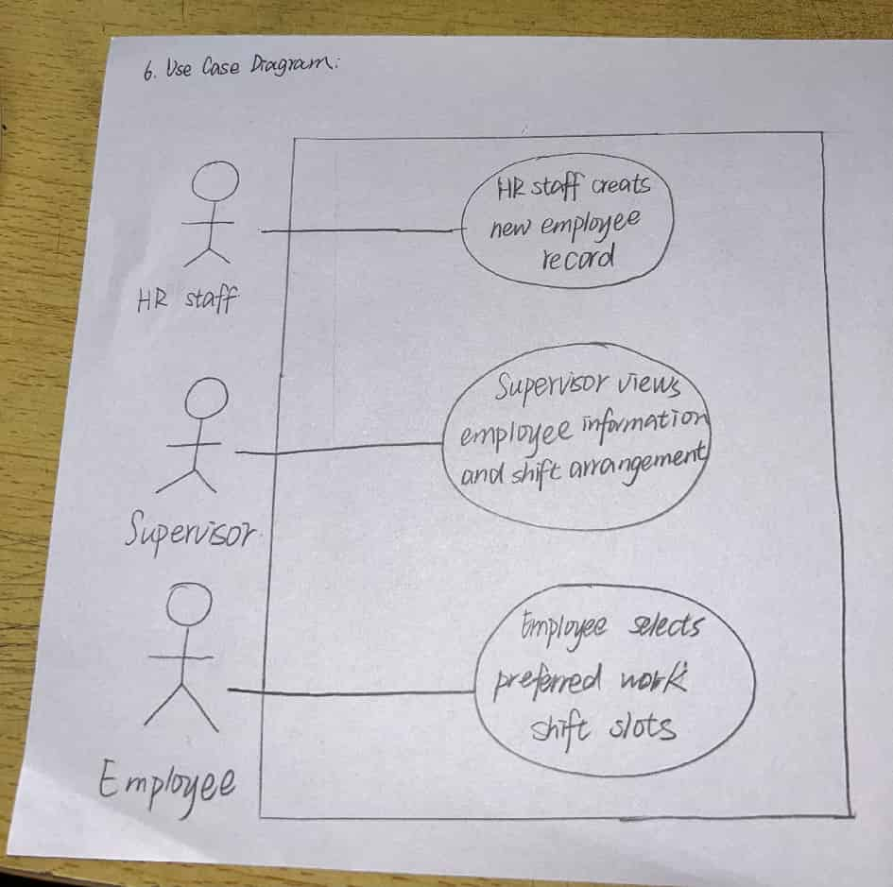

Use Case

HR新建员工档案(FRS‑01)
Use Case | HR人员新建员工档案
Actor | HR人员
Pre-condition | HR人员已经登录系统
Trigger | HR点击“新增员工”按钮
Main Success Scenario | 1.HR填写员工姓名、年龄、部门、职位、薪资、联系方式、住址、邮箱、紧急联系人。2.提交表单。3.系统保存完整员工档案。
Extensions | 2a：必填字段为空。1.系统弹出校验错误。2.回到主成功场景第1步。

员工自主选择期望班次(FRS‑05)
Use Case | 员工选择期望工作班次时段
Actor | 员工
Pre-condition | 员工已登录；系统存在每周5天3班的排班基础数据
Trigger | 员工打开班次选择页面
Main Success Scenario | 1.员工为每个工作日选择期望班次。2.提交班次选择。3.系统保存员工班次选择。
Extensions | 2a：所选班次名额已满。1.系统提示该班次不可选。2.回到主成功场景第1步。

主管查看员工信息与排班(FRS‑06)
Use Case | 主管查看员工信息和排班安排
Actor | 主管
Pre-condition | 主管已经登录系统
Trigger | 主管打开员工‑排班总览页面
Main Success Scenario | 1.主管选中目标员工。2.系统展示员工详情以及已确认排班。
Extensions | 1a：找不到目标员工档案。1.系统弹出错误提示

